**LAPORAN**

**Oleh : Wahyudin Zaelani (1127050167)  
Windriyana (1211705166)**

**Hasil log dari aplikasi konversi desimal.**

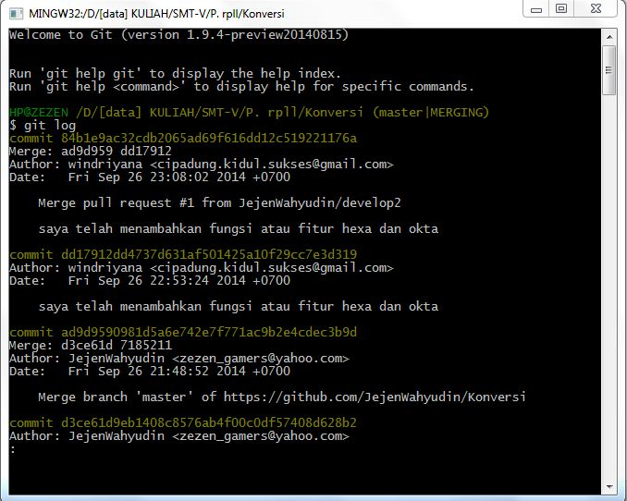

**Screenshot code program  
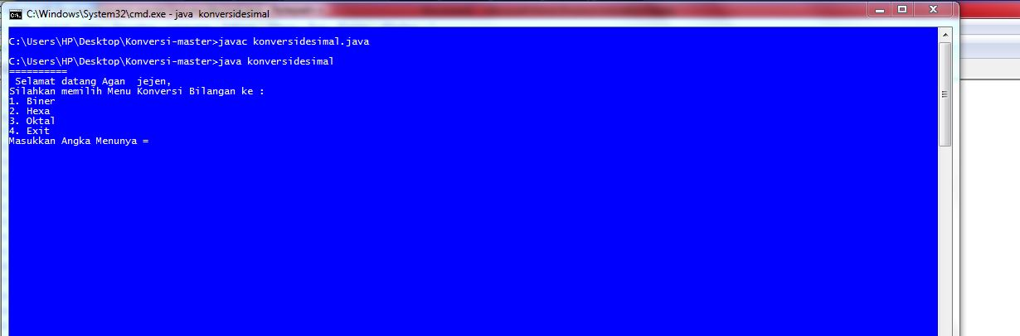  
Source Code aplikasi konversi desimal.**  
  
import java.util.Scanner;

import javax.swing.JOptionPane;

public class konversidesimal {//tulisan bewarna ditulis sesuai nama file ya?

static String name;

static String kelamin;

static int bilDes; //Varieabel

public static void Biner(int n){

if(n>1){

Biner(n/2);

}

System.out.print(n%2);//Proses Penghitungan Bil biner

}

public static void Hexa(int n){

char[] daftarHexa={'0','1','2','3','4','5','6','7','8','9','A','B','C','D','E','F'};

if(n>0){

Hexa(n/16);

System.out.print(daftarHexa[n%16]);//Proses Penghitungan bilangan Hexa

}

}

public static void Oktal(int n){

char[] daftarOktal={'0','1','2','3','4','5','6','7'};

if(n>0){

Oktal(n/8);

System.out.print(daftarOktal[n%8]);//Proses Penghitungan bilangan Oktal

}

}

public static void inputDes(){

System.out.print("Masukkan Bilangan Desimal = ");

Scanner inputan=new Scanner(System.in);

bilDes=inputan.nextInt();

}

public static void tampilBiner(){

inputDes();

System.out.print("Binernya adalah ");

Biner(bilDes);

}

public static void tampilHexa(){

inputDes();

System.out.print("Hexanya adalah ");

Hexa(bilDes);

}

public static void tampilOktal(){

inputDes();

System.out.print("Oktalnya adalah ");

Oktal(bilDes);

}

public static int inpBil(){

System.out.println("=========="

+ "\n Selamat datang "+kelamin+" "+name+""+",");

System.out.println("Silahkan memilih Menu Konversi "

+ "Bilangan ke : "+

"\n1. Biner \n2. Hexa \n3. Oktal \n4. Exit"

);

System.out.print("Masukkan Angka Menunya = ");

Scanner inputan = new Scanner(System.in);

int pilmenu=inputan.nextInt();

return pilmenu;

}

public static void menU(int pil){

System.out.println("\033");

switch(pil){

case 1 : tampilBiner(); break;

case 2 : tampilHexa(); break;

case 3 : tampilOktal(); break;

case 4 : System.out.println("Thx Dah mampir");

System.exit(0); break;

default : System.out.println("(Maaf. Pilih angka 1-4 saja yg tersedia)");

break;

}

System.out.println("\033");

}

public static void main(String arg[]){

name=JOptionPane.showInputDialog("Masukkan nama Anda : ");

String[] choices = {"Cewek", "Cowok", "Exit?"};

String Perempuan="Sista";

String Laki="Agan";

while (true) {

int response = JOptionPane.showOptionDialog(

null

, "Apa jenis kelamin Anda ?"

, "Jenis Kelamin"

, JOptionPane.YES_NO_OPTION

, JOptionPane.QUESTION_MESSAGE

, null

, choices

, "Exit?"

);

switch(response){

case 0 : kelamin=Perempuan;

break;

case 1 : kelamin=Laki;

break;

default : kelamin="Tidak Ada";

}

do{

menU(inpBil());

}

while(true);

}

}

}